В 2015-2016 учебном году предметная декада по иностранным языкам была посвящена лингвострановедению и языкознанию.

Цели проведения Декады:
1. Развитие исследовательской компетенции учителя и ученика.
2. Расширение спектра знаний путем интеграции предметов.
3. Привлечение внимания к зарубежной литературе и поэзии, географии, традициям.

Сроки проведения: 1 - 12 февраля 2016 года

В подготовке и проведении предметной творческой недели приняли участие все члены кафедры, что составляет 100% от общего состава. Учителями кафедры было подготовлено 12 различных мероприятий. В рамках декады были представлены как заочные, так и очные интерактивные формы работы с обучающимися:

Конкурс чтецов Английской поэзии среди учащихся 3-4 х классов

Ф. И. участника | Класс | ФИО учителя | Место
Динмухаметова Дана | 3б | Гауэр М.С. | I место
Цой Дарья | 3а | Гауэр М.С. | II место
Лунгол Анна | 3а | Гауэр М.С. | III место
Рабинович Яна | 4б | Гауэр М.С. | I место
Куприна Ульяна | 4а | Гауэр М.С. | II место
Жарикова Мария | 4в | Гауэр М.С. | III место
Ковалевская Майя Солодовникова Вера  Дударева Мария | 4а | Гауэр М.С. | I место (трио)
Ильина Яна  Попова Арина | 3б | Гауэр М.С. | I место (дуэт)
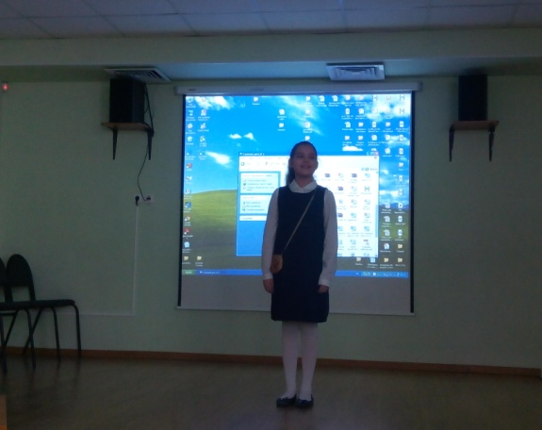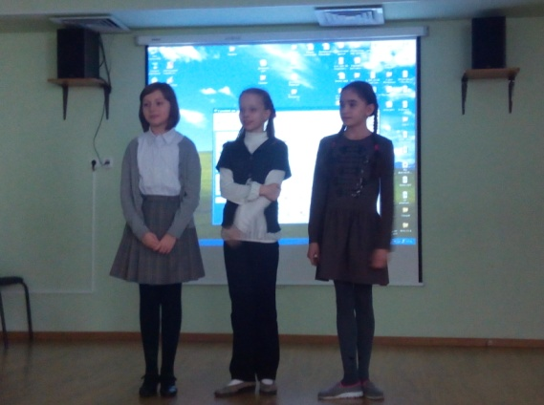

Результат конкурса среди учащихся 2-7-х классов
на лучшую открытку к празднику «День святого Валентина».

№ | Ф.И. участника | Класс | Ф.И.О. учителя | Место
1 | Черданцева Полина | 2 «Б» | Ярощук А.В. | I
2 | Анненкова Василиса | 2 «В» | Ярощук А.В. | II
3 | Громова Мария | 2 «А» | Ярощук А.В. | III
4 | Ушакова Полина | 3 «А» | Ярощук А.В. | I
5 | Кучинская Элеонора | 3 «А» | Ярощук А.В. | I
6 | Носова Александра | 3 «Б» | Ярощук А.В. | II
7 | Милик Яна | 3 «В» | Ярощук А.В. | II
8 | Бакшин Алексей | 3 «Г» | Ярощук А.В. | II
9 | Смеркалова Дарья | 3 «Г» | Ярощук А.В. | III
10 | Кремнева Юлия | 4 «А» | Ярощук А.В. | II
11 | Дударева Мария | 4 «А» | Гауэр М.С. | I
12 | Тен Ирина | 4 «Г» | Ярощук А.В. | II
13 | Смирнова Нина | 7 «В» | Солонщикова М.Г. | I
14 | Огаркова Елизавета | 7 «В» | Солонщикова М.Г. | II
15 | Непомнящих Марина | 7 «В» | Солонщикова М.Г. | III

Результаты конкурса рисунков «По страницам английских сказок».

№ | Ф. И. участника | Класс | ФИО учителя | Место
1. | Ковалевская Майя | 4А | Гауэр М.С. | I место
2. | Лисихина Галина | 3Г | Ситкова Е.Е.
3. | Быкова Алиса | 2 В | Ярощук А.В. | II место
4. | Бесчетнова Алина | 2В | Ярощук А.В. | III место

Результаты «Праздника алфавита» ABC–party.

№ | Ф. И. участника | Класс | ФИО учителя | Место
1. | Зарипова Ксения | 2а | Ситкова Е.Е. | I место
2. | Косенко Владимир | 2б | Ситкова Е.Е.
3. | Ландарин Вадим | 2а | Ярощук А.В.
4. | Молченко Андрей | 2в | Ситкова Е.Е.
1 | Вотруба Илья | 2а | Ситкова Е.Е. | II место
2. | Клясюк София | 2б | Ситкова Е.Е.
3. | Султанова Камилла | 2б | Ярощук А.В.
4. | Повторев Владимир | 2в | Ситкова Е.Е.
1. | Шипилов Алексей | 2 б | Ярощук А.В. | III место

Результаты конкурса презентаций
«Известные люди англоязычных стран» среди учащихся 7-х классов.

№ | Ф.И. участника | Класс | ФИО учителя | Место
1 | Данилов Иван | 7б | Гетц Н. Б. | I

Результаты лингвострановедческой викторины
(7-8 классы)

№ | Ф.И. участника | Класс | ФИО учителя | Место
1 | Колосова Полина | 7а | Солонщикова М. Г. | I
2 | Мананков Гриша | 7б | Солонщикова М. Г. | I
3 | Кравченко Никита | 7а | Солонщикова М. Г. | II
4 | Беланова Катя | 7б | Солонщикова М. Г. | II
5 | Власов Н | 7б | Солонщикова М. Г. | II
6 | Данилов Иван | 7б | Гетц Н. Б. | II
7 | Чебоксарова Мария | 7г | Штин О. Ш. | II
8 | Волкова Полина | 7г | Штин О. Ш. | II
9 | Андреева Соня | 7г | Штин О. Ш. | II
10 | Шарф Алина | 7г | Макарова О. С. | III
11 | Якимова Катя | 7а | Гетц Н. Б. | III
12 | Фатихова Элина | 7б | Гетц Н. Б. | III

Результаты лингвострановедческой викторины
(5-6классы)

Результаты 5 классы
ФИО | Балл, место | ФИО учителя
1. Чернова Ирина, 5а | 1 место, 17 баллов | Гетц Н.Б.
2. Благовещенская Серафима, 5 в  Семенов Артем, 5а | 2 место, 16 баллов | Гауэр М.С.  Солонщикова М.Г.
3. Вятчина Татьяна | 3 место, 15 баллов | Ситкова Е. А.

Результаты 6 классы
ФИО | Балл, место | ФИО учителя
1. Чахпуниди Игорь, 6а | 1 место, 21 балл | Солонщикова М.Г.
2. Неватус Ева, 6в | 2 место, 20 баллов | Гетц Н.Б.
3. Тытарь Анастасия, Герц Альбина, 6а | 3 место, 19 баллов | Гетц Н.Б.

Результаты лингвострановедческой викторины
(10-11классы)
№ | Ф.И. участника | Класс |  | ФИО учителя | Место
1 | Касымов | 11б |  | Штин О.Ш | I
2 | Копылов | 11б |  | Штин О.Ш | I
3 | Драчева Настя | 11б |  | Штин О.Ш | I
4 | Нестеров Иван | 11б |  | Штин О.Ш | I
5 | Новикова Надя | 11б |  | Штин О.Ш | I
6 | Староконь Женя | 11б |  | Штин О.Ш | I
7 | Башкардина Женя | 11б |  | Макарова О.С | II
8 | Идрисов Даниил | 11а |  | Штин О.Ш | II
9 | Чеботарев Иван | 11б |  | Штин О.Ш | III
10 | Исламов Евгений | 11а |  | Штин О.Ш | III
11 | Денисов Дима |  | 11а | Штин О.Ш |  | III
12 | Машков Дмитрий |  | 11а | Штин О.Ш |  | III
13 | Булычева Лиза |  | 11б | Макарова О.С |  | III
14 | Брюханов Костя |  | 11б | Макарова О.С |  | III
15 | Палько Алена |  | 11б | Макарова О.С |  | III
16 | Побережникова Лиза |  | 11б | Макарова О.С |  | III
17 | Свивальнев Давид |  | 11б | Макарова О.С |  | III
18 | Николаева Арина |  | 11б | Макарова О.С |  | III
19 | Рожкова Женя |  | 11б | Макарова О.С |  | III

Результаты командной игры «Что? Где? Когда?»
(10-11-е классы)
№ | Ф.И. участника | Класс | ФИО учителя | Место
1 | 1 группа 11 б класс | 11 б | Макарова О.С. | I (57б)
2 | 2группа 11 б класс | 11 б | Штин О.Ш. | II (42 б)
3 | 1группа 11 а класс | 11 а | Макарова О.С. | II (43 б)
4 | 2 группа 11 а класс | 11 а | Штин О.Ш. | I(59 б)
5 | 1 группа10 а класс | 10 а | Макарова О.С. | II (23 б)
6 | 2 группа10 а класс | 10 а | Штин О.Ш. | I(37б)
7 | 1группа 10 б класс | 10 б | Макарова О.С. | I(44б)
8 | 2группа 10 б класс | 10б | Штин О.Ш. | II (43б)

Результаты квеста «Французский вокруг нас» (франц.яз.)

№ | Ф.И. участника | Класс | ФИО учителя | Место
1 | Колосова Полина | 7а | Болдасова О.А. | 2
Результаты Олимпиады по французскому языку среди 4-х классов_

№ | Ф. И. участника | Класс | ФИО учителя | Место
1. | Кремнёва Юлия | 4а | Болдасова О.А. | I место
2. | Соколова Ксения | 4а | Болдасова О.А. | II место
3. | Беланова Таня | 4а | Болдасова О.А. | III место
4. | Тюрина Наташа | 4а | Болдасова О.А. | III место
5. | Ковалевская Майя | 4а | Болдасова О.А. | III место
6. | Власова Тая | 4а | Болдасова О.А. | III место
7. | Сенина Рита | 4в | Болдасова О.А.
8. | Рябова Маша | 4а | Болдасова О.А.
9. | Гладких Валерия | 4а | Болдасова О.А.
10. | Дударева Маша | 4а | Болдасова О.А.
11. | Сикора Дима | 4а | Болдасова О.А.
12. | Радченко Семен | 4а | Болдасова О.А.

Результаты конкурса рисунков «Иллюстраций к басням Лафонтена»
(4-9 классы)

№ | Ф.И. участника | Класс | ФИО учителя | Место
1 | Ковалевская Майя | 4а | Болдасова О. А. | 1
 | 7 классы
2 | Колпакова Валерия | 7а | Саврасова Н. М. | 1
3 | Ковалевская Ева | 7а | Саврасова Н. М. | 2
 | 8 классы
4 | Зверева Полина | 8а | Саврасова Н. М. | 1
5 | Галкин Александр | 8б | Саврасова Н. М. | 2
6 | Козлов Максим | 8б | Саврасова Н. М. | 3
7 | Галкин Саша | 8б | Саврасова Н. М.
8 | Чепиков Леонид | 8б | Саврасова Н. М.
9 | Мартакова Лиза | 8б | Саврасова Н. М.
10 | Котов Игорь | 8б | Саврасова Н. М.
11 | Харитонов Кирилл | 8а | Саврасова Н. М.
12 | Алёхин Кирилл | 8а | Саврасова Н. М.
13 | Логвиненко Данила | 8б | Саврасова Н. М.
 | 9 классы
14 | Хабарова Наташа | 9б | Саврасова Н. М. | 1
15 | Братчикова Лилия | 9б | Болдасова О. А. | 2
16 | Усольцева Татьяна | 9б | Саврасова Н. М. | 3

Результаты викторины «Творчество Жана де Лафонтена»

№ | Ф.И. участника | Класс | ФИО учителя | Место
1 | Ковалевская Ева | 7а | Саврасова Н. М. | 1 (16 баллов)
2 | Григорьева Настя | 9б | Болдасова О. А. | 1 (16б)
3 | Хабарова Наташа | 9б | Саврасова Н. М. | 2 (15б)
4 | Загузина Маша | 9а | Саврасова Н. М. | 3 14б)
5 | Тригубчак Лиза | 9б | Саврасова Н. М. | 13б
6 | Логвиненко Данила | 8б | Саврасова Н. М. | 12б
7 | Перелётова Ксения | 8б | Саврасова Н. М. | 12б
8 | Серебрин Виктор | 8б | Саврасова Н. М. | 12б
9 | Куличенко Сергей | 8б | Саврасова Н. М. | 11б
10 | Трубачев Андрей | 8в | Саврасова Н. М. | 11б
11 | Косов Артём | 8б | Саврасова Н. М. | 10б
12 | Былин Коля | 8в | Саврасова Н. М. | 10б
13 | Панюков Вова | 8в | Саврасова Н. М. | 10б
14 | Воронова Настя | 8в | Саврасова Н. М. | 10б
15 | Заварзин Артём | 8в | Саврасова Н. М. | 10б
16 | Ковальчук Маша | 8в | Саврасова Н. М. | 9б
17 | Тимофеев Артём | 8б | Саврасова Н. М. | 9б
18 | Чепиков Леонид | 8б | Саврасова Н. М. | 9б
19 | Мартакова Лиза | 8б | Саврасова Н. М. | 9б
20 | Ефремова Алёна | 8в | Саврасова Н. М. | 9б
21 | Котов Игорь | 8в | Саврасова Н. М. | 8б
22 | Козлов Максим | 8в | Саврасова Н. М. | 7б

